※情報解禁：2025年7月25日(金)10時※
報道関係者各位
2025年7月25日
株式会社スマイルブーム

プログラミング不要のPC向けRPG制作ツール『RPG Developer Bakin』
ゲームクリエイター祁答院慎×Bakin
新作サンプルゲーム制作決定＆開発ブログ連載開始！

株式会社スマイルブーム（代表取締役 小林貴樹／本社：札幌市）は、本日、ゲームクリエイター祁答院慎氏が『RPG Developer Bakin（アールピージー デベロッパー バキン、以下Bakin)』を使って新たなサンプルゲームを制作し、あわせて開発ブログの連載を開始することをお知らせいたします。また、正式版リリースに向けて、SNSキャンペーンやユーザー作品動画の募集などの様々な取り組みも展開中です。さらに、クラシックなビクトリア様式の建築パーツ、ドット絵のモンスターやNPCなど、3つのDLCを7月30日に発売予定ですので、あわせてお知らせいたします。

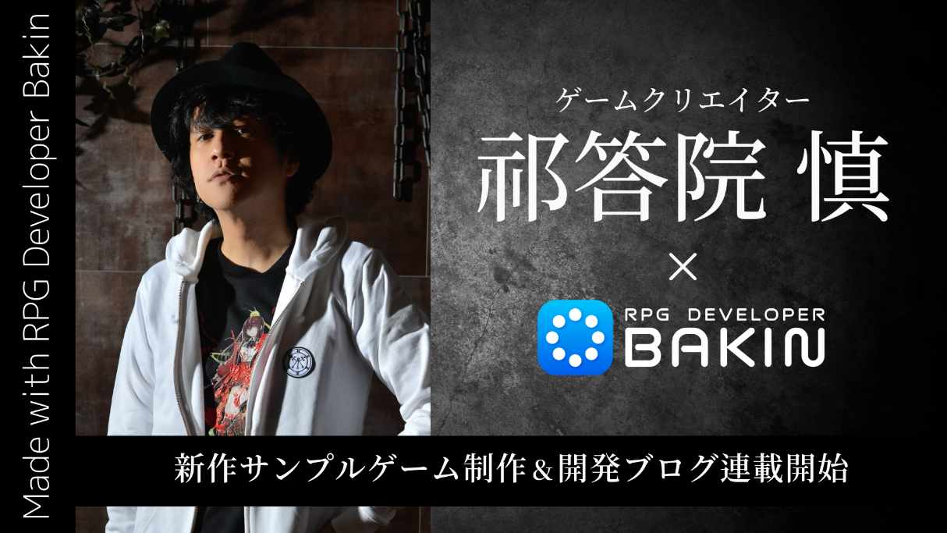
■実力派クリエイターがBakinで挑む、“影と祈り”の物語が動き出す！

人気ホラーゲーム『コープスパーティー』のクリエイターとして知られる祁答院氏が、Bakinを使って数か月間で新たなサンプルゲームを作り上げるプロジェクトがスタートしました。また、この開発過程はゲーム制作の魅力や実践的なノウハウを広く発信していくブログ企画「Made with RPG Developer Bakin」として、Bakin公式サイトにて順次公開していきます。サンプルゲームという小さなプロジェクトを創り上げる過程を通じて、プロのクリエイターがBakinを学びながら感じた発見や工夫を発信してまいります。

■Made with RPG Developer Bakin第1回：祁答院慎が紡ぐ、影と祈りのファンタジー
URL：https://rpgbakin.com/blog/made-with-bakin/15430

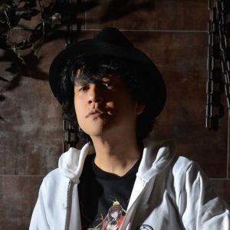
■祁答院 慎（けどういん まこと）プロフィール
日本のゲームクリエイター・シナリオライター。兵庫県尼崎市出身。学生時代に自作したホラーゲーム『コープスパーティー』が同人作品として注目され、後に商業化。シリーズはゲームだけでなく、小説、ドラマCD、アニメなど多方面に展開され、国内外で高い評価を受ける。ホラーやサスペンス、青春群像劇など人間の内面に迫る重厚なストーリー作りに定評があり、独特の恐怖演出や心理描写にファンが多い。近年もゲームや小説で新作を発表し続け、精力的に活動。制作スタイルとして「まず物語から考える」ことを重視し、自身の体験や感情を反映させながら作品世界を構築している。

※『コープスパーティー』はTeam GrisGris、『コープスパーティーBR、BS、2U、BD、TP』はTeam GrisGris/MAGES.の著作物です。

■正式リリース決定記念SNSキャンペーン開催中！
2025年8月28日に正式版をリリースすることを記念して、各公式SNSにてフォロー＆リポストキャンペーンを開催中です。
Bakinの公式SNSのアカウントをフォロー、キャンペーンの投稿をリポストすると抽選で各SNS×5名、合計10名様に『RPG Developer Bakin』やDLCをプレゼントします。さらに該当の投稿に「Bakinであなたが作りたいゲーム」 を返信すると当選確率がUPしますので、ぜひ、お気軽にご参加ください。
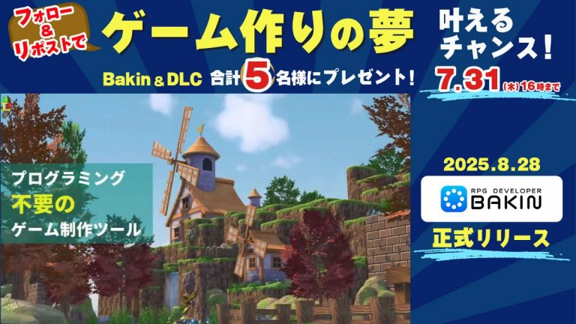
■キャンペーン概要
名称：正式リリース決定記念『RPG Developer Bakin』SNSキャンペーン
開催期間：2025年7月16日(水)～7月31日(木)16:00 (JST)
応募方法：
- X（旧Twitter）の場合：公式アカウント（@RPGBakin）をフォローして、以下の該当ポストをリポストしてください。
該当ポストURL：https://x.com/RPGBakin/status/1945347664746570211
- Facebookの場合：以下の公式ページと以下の該当ポストの両方に「いいね」してください。
公式ページURL：https://www.facebook.com/RPGDeveloperBakin
該当ポストURL：https://www.facebook.com/watch/?v=676708262047182
- 両SNSともに、該当ポストへの返信で「Bakinであなたが作りたいゲーム」 についてコメントしていただくと、当選確率がUPします。
賞品：
RPG Developer Bakin Icon & UI Pack+：1名様
https://store.steampowered.com/bundle/53015/
RPG Developer Bakin：4名様
https://store.steampowered.com/app/1036640/
計5名様 × 各SNS 合計10名様
当選発表：公式アカウントよりDMにてご連絡いたします。

■ユーザー作品動画募集キャンペーン開催中！
正式版のリリースにあたり、ユーザーの皆さまが制作されたゲーム作品の映像を募集しています。お寄せいただいた映像は、ユーザー作品事例の紹介動画としてまとめて公開させていただきます。あなたのステキなオリジナル作品を通して、 Bakinの魅力をより多くの方に知っていただくお手伝いをしていただけませんか？
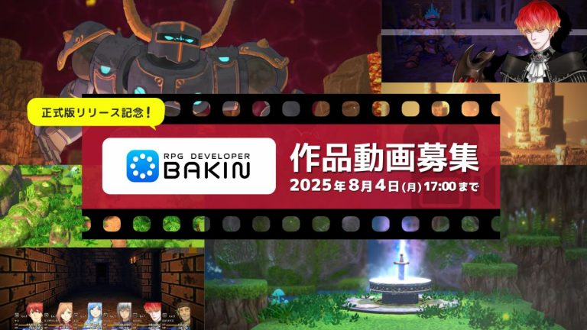
■キャンペーン概要
名称：正式リリース記念ユーザー作品動画募集キャンペーン
募集期間：2025年7月17日（木）～8月4日（月）17:00 (JST)
募集内容：
『RPG Developer Bakin』で制作したオリジナルゲームの映像素材を募集します。
ゲームのジャンルは問いません。ファンタジー、SF、ホラー、現代劇、コメディ、ノベル風など、あらゆるスタイルをお待ちしています！
応募方法：
本ページの注意事項をご確認、規約に同意の上、以下の情報を添えて、専用応募フォームよりご応募ください。
提出内容：
・作品名 ※未発表の作品や年齢制限のある内容を含む場合は、仮のタイトルでも構いません
・制作者名：希望するクレジット表記名
・ゲームの紹介/プレイ動画データ：3つまで
特設サイト：https://rpgbakin.com/notices/15461
選考・掲載について
ご応募いただいた作品の中から、弊社にて選定し、ユーザー作品紹介動画としてまとめ動画を作成します。
ユーザー作品紹介動画は『RPG Developer Bakin』の公式YouTubeチャンネル、公式Bilibiliなどに掲載いたします。
掲載時には、作品名・制作者名を明記させていただく予定です。

■7月30日発売予定！新たなDLCが3種類登場
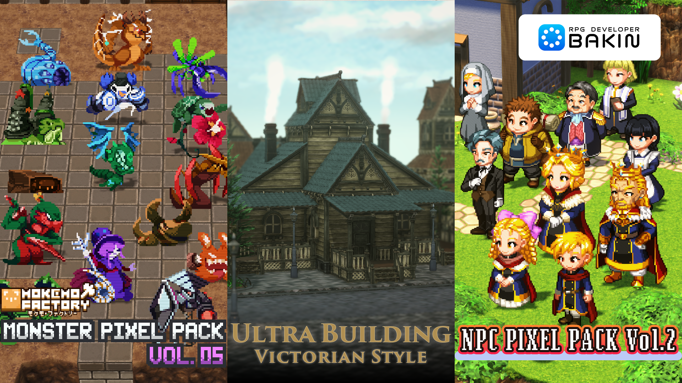
クラシックなビクトリア様式の街並みを構築できる3Dモデルパック『Ultra Building Victorian Style』、個性豊かなバトル用モンスターのドット絵素材集『Mokemo Factory MONSTER PIXEL PACK Vol.5』、標準素材のサポートキャラクターを高解像度で再構築したドット絵キャラクター素材集『Vibrato NPC PIXEL PACK Vol.2』を2025年7月30日(水)に発売予定です。
また、発売日より14日間の10％OFFのローンチ割引を実施予定です。ウィッシュリストへの登録をお忘れなく！

●2025年7月30日発売予定DLC概要
◆RPG Developer Bakin Ultra Building Victorian Style
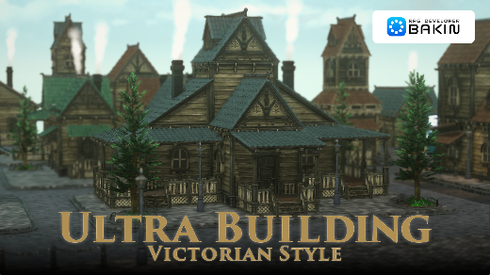
重厚な屋敷、煙突から煙が立ちのぼる町並み、石畳と噴水が彩る広場など、クラシックなビクトリア様式の世界を再現できるDLCです。建物の壁や飾り窓といったモジュールパーツに加え、ベンチ、柵、噴水、街灯などの装飾オブジェクト、さらにすぐに使えるプレハブ建物や町並みのサンプルマップも収録しています。収録されている3Dスタンプは450点を超え、緻密で雰囲気のある街並みを自由に構築することが可能です。

・価格：4,500円(税込)
・Steamストア： https://store.steampowered.com/app/3792090/

◆RPG Developer Bakin Mokemo Factory MONSTER PIXEL PACK Vol.5
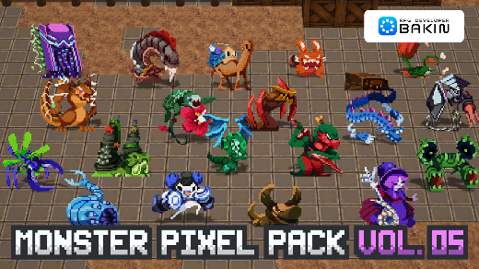
ピクセルアート作家モケモ氏が描く、バトル用モンスター素材集の第５弾が登場！ ラクダ型ハニワに乗る宇宙人の旅人、戦場の狂気に堕ちたムカデの戦士、高熱の爪で獲物を仕留める灼熱の狩人など、独自の背景を持った個性豊かなモンスターたち20体を収録。あなたのゲームの世界に強烈な存在感を与え、物語をより深く、鮮やかに彩ります。

・価格：1,800円(税込)
・Steamストア：https://store.steampowered.com/app/3853520/

◆RPG Developer Bakin Vibrato NPC PIXEL PACK Vol.2
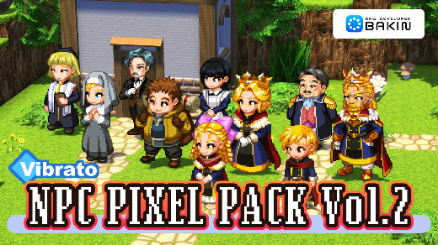
Bakinの標準素材に収録されているサポートキャラクター「王族A」「王族B」「王族C」「王族D」「大臣」「ハウスキーパー」「執事」「聖職者A」「聖職者B」「商人」の10キャラクターを基に、ピクセルアート作家Vibrato氏が新たに描き下ろした高解像度ドット絵キャラクター素材集です。標準素材の1コマ40×40ドットに対し、本素材集は約4倍の解像度で制作。各キャラクターの細部や個性をより繊細かつ魅力的に表現しています。モーションはWalkとWaitの2種類を用意。街に賑わいを与えるキャラクターたちが、あなたのゲームの世界に新たな息吹を吹き込みます。

・価格：1,800円(税込)
・Steamストア：https://store.steampowered.com/app/3853510/

■『RPG Developer Bakin』 とは

『RPG Developer Bakin』は手軽さと高度な機能を併せ持つ、どなたでも“あなたの世界”をRPGにできるゲーム制作ツールです。ゲームのような感覚でマップを作れるマップエディター、機能を持ったパネルを並べるだけでゲームの制御ができるイベントエディター、キャラクターのステータスを細やかに設定できるデータベース、風景を一変させられる高度な画面エフェクトといったさまざまな機能を備えています。グラフィック・サウンドのアセットも用意されており、すぐに“あなたのゲーム”を作りはじめることができます。
2022年10月にSteamで早期アクセス版を配信開始し、製品化に向けてクリエイターの皆様のご要望をいただきながら、2025年8月28日の正式リリースを目指し、機能の改善や追加を進めています。

■『RPG Developer Bakin』 配信概要
タイトル : RPG Developer Bakin（アールピージー デベロッパー バキン）
ジャンル：ゲーム制作ツール
対応PF/推奨環境 : OS：Windows10 (64bit)、CPU: Core i5-8400/Ryzen 5 1500X以上、メモリ：16GB、グラフィック：NVIDIA® GeForce™ GTX1650/AMD Radeon™ RX570、ストレージ：8GB利用可能
配信ストア：Steam https://store.steampowered.com/app/1036640/RPG_Developer_Bakin
早期アクセス開始日：2022年10月18日（JST）
正式版リリース予定日：2025年8月28日
価格：9,200円(税込)
開発/配信：株式会社スマイルブーム
著作権表記：©2022-2025 SmileBoom Co.Ltd.
公式サイト：https://rpgbakin.com
公式X(twitter) : https://twitter.com/RPGBakin
公式Discord : https://discord.gg/yKwuye2
公式FaceBook：https://www.facebook.com/RPGDeveloperBakin
公式Weibo：https://weibo.com/rpgbakin/
公式Bilibili：https://space.bilibili.com/3546614725609533
公式HeyBox：https://www.xiaoheihe.cn/bbs/user_profile_share?user_id=a6d16c033632&h_src=heyboxapp
※早期アクセス版をご購入の方はアップデートを適用することで正式版となります。（追加費用不要）
※すでにご購入済み/ご利用の各DLCは正式版でもそのままご利用いただけます。

■本リリースのロゴ、動画、スクリーンショット等の素材は以下URLよりダウンロードいただけます。
https://smileboom.com/dl/press/RPGDeveloperBakin_Assets_20250725_JP.zip


■株式会社スマイルブームについて
『北の大地 札幌から “おもしろ・愉快” 届けます』
弊社は8bitパソコンの時代から、『うっでぃぽこ』『俺の料理』『ガチャろく』といった数々のゲームのディレクターを務めてきた小林貴樹が2008年に設立いたしました。「殺伐としない愉快なゲーム」と若者のための「未来のクリエイター向けツール」を作り続けることを社是として、ゲーム制作はもちろん、子供向けプログラミングワークショップの開催や各種学校での指導など、札幌の地で日々愉快なモノ・コトづくりに邁進しています。

所在地：北海道札幌市北区北十条西3丁目1-1 Noblesse SAPPORO
コーポレートサイト： https://smileboom.com/

■本リリースの問い合わせ先
株式会社スマイルブーム 担当：長井・鶴田
Mail：info@smileboom.com

